17 мая 2017 г. в Оловяннинской районной организации Профсоюза прошел V Пленум и расширенное заседание Президиума райкома профсоюза
На Пленуме с публичным докладом выступила председатель райкома профсоюза Кравцова Л. И. В начале своего выступления Любовь Ивановна рассказала о работе краевого комитета Профсоюза, подвела итоги работы райкома профсоюза за 2016 год., отметила положительные результаты, а также остановилась на недостатках в работе как райкома профсоюза, так и первичных профсоюзных организаций. В ходе обсуждения доклада поступили предложения по повышению эффективности деятельности организации, по повышению мотивации профсоюзного членства, в том числе по усилению информационной, правозащитной работы, повышению правовой грамотности среди членов профсоюза, повышению внимания работе с ветеранами педагогического труда и молодыми педагогами. Были отмечены лучшие первичные профсоюзные организации, имеющие охват профсоюзного членства 100%: МБОУ Единенская СОШ, председатель Намсараева Л.П., МБДОУ д/с «Карусель» п. Ясногорск, председатель Зуева С.А., МБОУ Хара – Быркинская НОШ, председатель Валенова О.И., МБОУ В – Шаранайская ООШ, председатель Шадрина Е.Г., МБОУ Безречнинская ООШ, председатель Филиппова С.Г.
Обсудили итоги Года правовой культуры в районной организации Профсоюза. Любовь Ивановна представила подробный отчет.

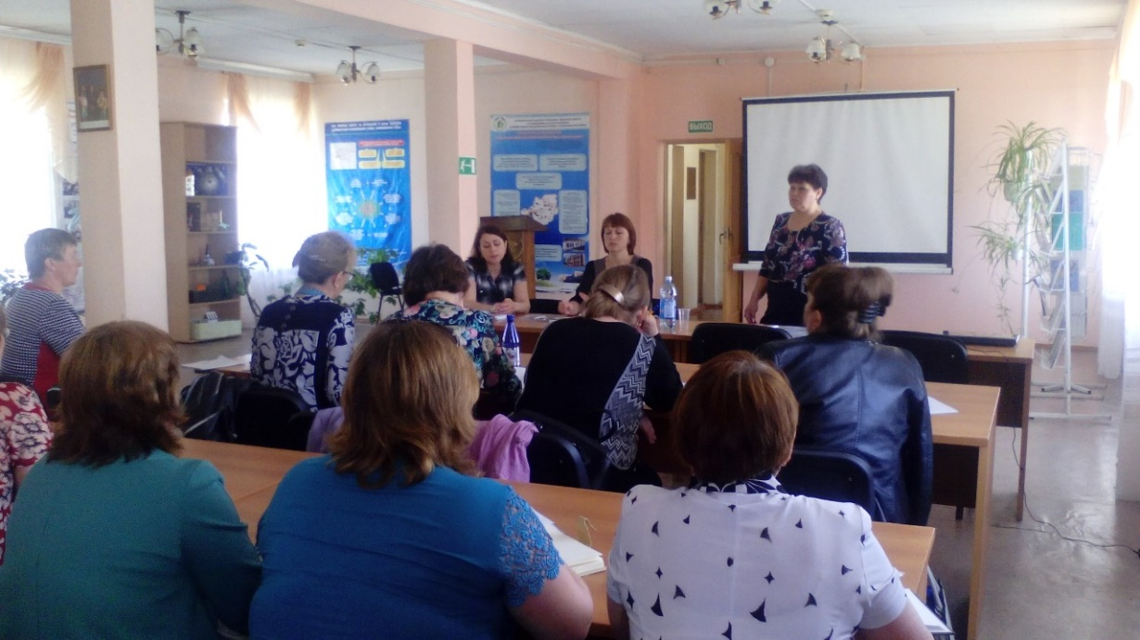
17.05.2017 г. Пленарное заседание.
17 мая 2017 года прошла встреча председателей первичных профсоюзных организаций Оловяннинского района и со специалистами отделения пенсионного фонда. Перед председателями выступили Маркелова Ирина Викторовна и Савватеева Оксана Викторовна. Они подробно ответили на все интересующие вопросы. Специалисты остановились на изменениях в пенсионном законодательстве, рассказали об управлении средствами пенсионных накоплений, у кого формируется накопительная пенсия и о выборе страховщика, а также об отложенном выходе на пенсию, премиальных коэффициентах и многих других вопросах.
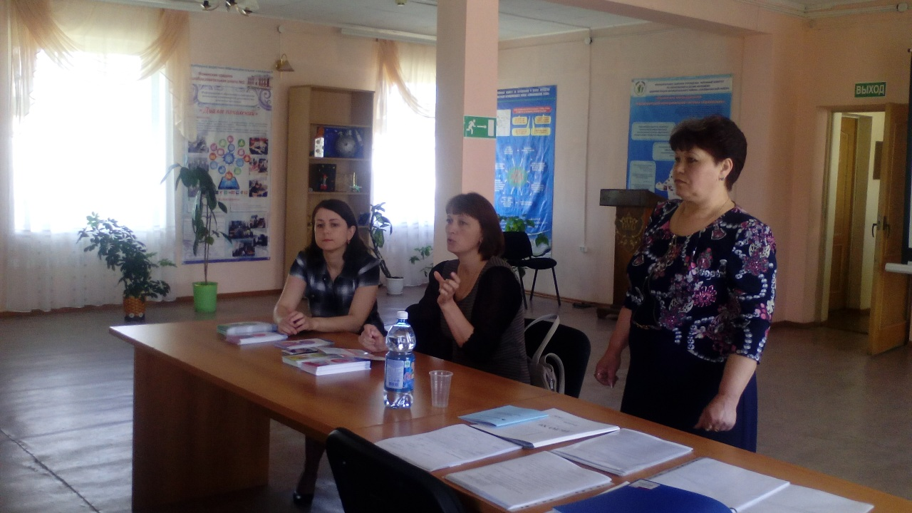
Встреча со специалистами отделения ПФР в Оловяннинском районе.
На фото Маркелова И.В. и Савватеева О. В.

Председатель районной организации Профсоюза Любовь Кравцова

